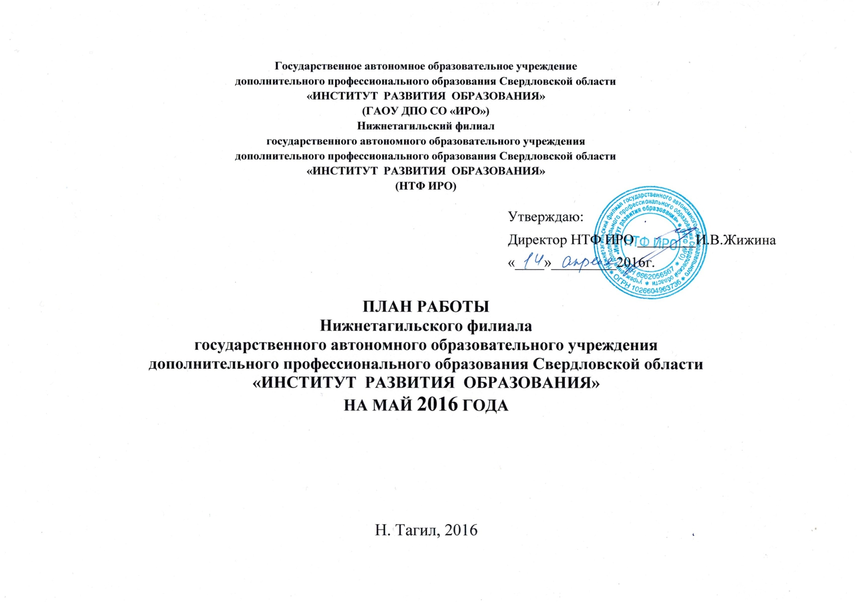

**Цель:** создание условий для инновационного развития общего, среднего профессионального и дополнительного профессионального образования в Свердловской области.

**Основные направления деятельности на 2016 год:**

* создание условий для реализации Концепции развития математического образования в Свердловской области, Концепции нового учебно-методического комплекса по отечественной истории, Концепция школьного филологического образования, Концепции развития дополнительного образования детей в Свердловской области;
* создание условий для реализации "Стратегии развития воспитания в Российской Федерации на период до 2025 года";
* развитие кадрового ресурса инновационных изменений в системе образования;
* обеспечение научно-методического сопровождения образовательной деятельности в образовательных организациях общего, среднего профессионального образования в условиях введения и реализации ФГОС; - организационно - методическое сопровождение образовательных организаций в области электронного обучения с использованием дистанционных технологий;
* участие в проведении экспертизы профессиональной деятельности педагогических работников на территории Горнозаводского и Северных округов;
* участие в организации и проведении ОГЭ и ЕГЭ на территории Горнозаводского и Северных округов;
* разработка и реализация дополнительных профессиональных программ повышения квалификации и программ профессиональной переподготовки педагогических и руководящих работников образовательных организаций;
* организация и проведение мероприятий в рамках комплексной программы «Уральская инженерная школа»:

развитие сетевых профессиональных сообществ на территории Горнозаводского и Северных округов: общественные советы, ассоциации**.**

**План образовательной, учебно-методической, научно-исследовательской, организационно-методической деятельности Образовательная деятельность**

|  |  |  |  |  |  |  |  |  |  |
| --- | --- | --- | --- | --- | --- | --- | --- | --- | --- |
| **НТФ ИРО**  Директор: Жижина Инна Владимировна, кандидат психологических наук  т. (3453) 25-11-88; Е-mail: [ntfiro@gmail.com](mailto:ntfiro@gmail.com)**,**[dobrnt@mail.ru](mailto:dobrnt@mail.ru) | | | | | | | | | |
| названия дополнительных профессиональных образовательных программ, объем часов | сроки проведения | | кафедра, ФИО научного куратора ОП | | место проведения | | категория слушателей | кол-во слушателей  (план) | источник финансирования |
| **Реализация дополнительных профессиональных программ – программ повышения квалификации в объеме от 16 до 250 часов** | | | | | | | | | |
| "Коррекционная работа с обучающимися в условиях введения федеральных государственных образовательных стандартов общего образования: организация и содержание", обучение с использованием дистанционных образовательных технологий (108 час.) | 04.05.16-19.05.16 | | Уманская М.В., заведующий кафедрой управления в образовании НТФ ИРО, к.п.н. | | НТФ ИРО | | Педагогические работники общеобразовательных организаций | 25 | в рамках выполнения государственного задания ГАОУ ДПО СО «ИРО» |
| "Современные технологии реализации ФГОС начального общего образования" (24 час.) | 05.05.16-07.05.16 | | Гонцова М.В., заведующий кафедрой педагогики и психологии НТФ ИРО, к.ист.н. | | НТФ ИРО | | Педагогические и руководящие работники общеобразовательных организаций | 25 | в рамках выполнения государственного задания ГАОУ ДПО СО «ИРО» |
| "Проектирование деятельности учителя-логопеда ДОУ в соответствии с федеральным государственным образовательным стандартом дошкольного образования" (24 час.) | 10.05.16-12.05.16 | | Сенова О.Н.,старший преподаватель кафедры управления образования НТФ ИРО | | НТФ ИРО | | Педагогические работники дошкольных образовательных организаций | 25 | в рамках выполнения государственного задания ГАОУ ДПО СО «ИРО» |
| "Развитие профессиональной компетентности экспертов по вопросам аттестации педагогических руководящих работников" (24 час.) | 10.05.16-12.05.16 | | Андреева С.М., заведующий отделом сопровождения аттестационных процессов | | НТФ ИРО | | Эксперты (кандидаты в эксперты) по аттестации педагогических работников общеобразовательных организаций | 75 | в рамках выполнения государственного задания ГАОУ ДПО СО «ИРО» |
| "Современные образовательные технологии реализации ФГОС основного общего образования" (40 час.) | 10.05.16-16.05.16 | | Гонцова М.В., заведующий кафедрой педагогики и психологии НТФ ИРО, к.ист.н. | | НТФ ИРО | | Педагогические и руководящие работники общеобразовательных организаций | 25 | в рамках выполнения государственного задания ГАОУ ДПО СО «ИРО» |
| "Организация обучения по индивидуальным учебным планам в старшей профильной школе" (24 час.) | 11.05.16-13.05.16 | | Гонцова М.В., заведующий кафедрой педагогики и психологии НТФ ИРО, к.ист.н. | | НТФ ИРО | | Педагогические и руководящие работники общеобразовательных организаций | 25 | в рамках выполнения государственного задания ГАОУ ДПО СО «ИРО» |
| "Педагогический инструментарий обучения учебным дисциплинам духовно-нравственной направленности ("Основы религиозной культуры и светской этики", "Основы духовно-нравственной культуры народов России" и др.)" обучение в форме стажировки (24 час.) | 11.05.16-13.05.16 | | Уманская М.В., заведующий кафедрой управления в образовании НТФ ИРО, к.п.н. | | НТФ ИРО | | Педагогические работники общеобразовательных организаций | 25 | в рамках выполнения государственного задания ГАОУ ДПО СО «ИРО» |
| "Проектирование деятельности педагога дошкольного образования в соответствии с федеральным государственным образовательным стандартом дошкольного образования" (16 час.) | 12.05.16-13.05.16 | | Гомоюнова Н.Я., старший преподаватель кафедры управления в образовании НТФ ИРО. | | НТФ ИРО | | Педагогические и руководящие работники дошкольных образовательных организаций | 25 | в рамках выполнения государственного задания ГАОУ ДПО СО «ИРО» |
| "Современные педагогические технологии в условиях реализации федерального государственного образовательного стандарта дошкольного образования" (40 час.) | 16.05.16-20.05.16 | | Сенова О.Н., старший преподаватель кафедры управления в образовании НТФ ИРО | | НТФ ИРО | | Педагогические и руководящие работники дошкольных образовательных организаций | 25 | в рамках выполнения государственного задания ГАОУ ДПО СО «ИРО» |
| "Обучение математике в основной и средней школе в условиях реализации концепции развития математического образования в РФ" (40 час.) | 16.05.16-20.05.16 | | Гуляева Л.И., ст. преподаватель кафедры физико-математического образования | | НТФ ИРО | | Учителя математики общеобразовательных организаций | 25 | в рамках выполнения государственного задания ГАОУ ДПО СО «ИРО» |
| "ФГОС среднего общего образования: идеология и технологии введения" (40 час.) | 16.05.16-20.05.16 | | Гонцова М.В., заведующий кафедрой педагогики и психологии НТФ ИРО, к.ист.н. | | НТФ ИРО | | Педагогические и руководящие работники общеобразовательных организаций | 25 | в рамках выполнения государственного задания ГАОУ ДПО СО «ИРО» |
| "Проектирование деятельности педагога дополнительного образования в учреждениях дополнительного образования" (40 час.) | 16.05.16-20.05.16 | | Романова О.В, доцент кафедры управления в образовании НТФ ИРО, к.фил.н. | | НТФ ИРО | | Педагогические и руководящие работники учреждений дополнительного образования | 25 | в рамках выполнения государственного задания ГАОУ ДПО СО «ИРО» |
| "Решение задач на уроках физики как средство развития универсальных учебных действий учащихся" (16 час.) | 18.05.16-19.05.16 | | Потоскуев С.Э., доцент кафедры физико-математического образования, к.ф.-м.н. | | НТФ ИРО | | Учителя физики общеобразовательных организаций | 25 | в рамках выполнения государственного задания ГАОУ ДПО СО «ИРО» |
| "Художественно-эстетическое воспитание дошкольников" (40 час.) | 23.05.16-27.05.16 | | программа кафедры Гонцовой М.В. (планировалась под Кузнецову Н.С.) | | НТФ ИРО | | Педагогические работники дошкольных образовательных организаций | 25 | в рамках выполнения государственного задания ГАОУ ДПО СО «ИРО» |
| "Инновационные образовательные технологии в процессе реализации федеральных государственных образовательных стандартов среднего профессионального образования" (40 час.) | 23.05.16-27.05.16 | | Уманская М.В., заведующий кафедрой управления в образовании НТФ ИРО, к.п.н. | | НТФ ИРО | | Педагогические работники учреждения среднего профессионального образования | 25 | в рамках выполнения государственного задания ГАОУ ДПО СО «ИРО» |
| "Проектирование образовательного процесса в условиях введения и реализации федерального государственного образовательного стандарта дошкольного образования"(40 час.) | 23.05.16-27.05.16 | | Гильманова О.Л., старший преподаватель кафедры управления в образовании НТФ ИРО | | НТФ ИРО | | Педагогические работники дошкольных образовательных организаций | 25 | в рамках выполнения государственного задания ГАОУ ДПО СО «ИРО» |
| "Организация консультационно-методических центров(служб) поддержки родителей с детьми раннего дошкольного возраста, не посещающих ДОО" (16 час.) | 25.05.16-26.05.16 | | Уманская М.В., заведующий кафедрой управления в образовании НТФ ИРО, к.п.н. | | НТФ ИРО | | Педагогические и руководящие работники дошкольных образовательных организаций | 25 | в рамках выполнения государственного задания ГАОУ ДПО СО «ИРО» |
| "Технология разработки, внедрения и реализации основных образовательных программ начального общего и основного общего образования на основе принципов государственно-общественного управления" (16 час.) | 30.05.16-31.05.16 | | Гонцова М.В., заведующий кафедрой педагогики и психологии НТФ ИРО, к.ист.н. | | НТФ ИРО | | Педагогические и руководящие работники общеобразовательных организаций | 25 | в рамках выполнения государственного задания ГАОУ ДПО СО «ИРО» |
| **Реализация дополнительных профессиональных программ – программ профессиональной переподготовки для педагогических работников, руководителей образовательных организаций и иных работников образовательных организаций в объеме от 250 часов** | | | | | | | | | |
| "Основы теории и методики преподавания физики в школе" (510 час.) | | II сессия: 04.05.16-31.05.16 | | Потоскуев С.Э., доцент кафедры физико-математического образования, к.ф.-м.н. | | НТФ ИРО | Педагогические работники образовательных учреждений | 25 | в рамках выполнения государственного задания ГАОУ ДПО СО «ИРО» |

|  |  |  |
| --- | --- | --- |
| **5. Работа по организации и проведению культурно-массовых мероприятий (фестивалей, выставок, смотров, конкурсов, конференций и иных программных мероприятий)** | | |
| **5.2. Организация и проведение мероприятий для обучающихся Свердловской области (олимпиады, конкурсы, марафоны)** | | |
| **5.3. Организация и проведение мероприятий для руководящих, педагогических работников (семинары-совещания, "круглые столы", методические дни, конференции, тематические консультации)** | | |
| **5.3. Подготовка и проведение научно-практических конференций, педагогических чтений, интернет-конференций, форумов, слетов, мастер-классов** | | |
|  | | |
| **Содержание деятельности** | **Сроки** | **Ответствен**  **ный** |
|  |  |  |
| **7. Научно-методическое, методическое, информационно-аналитическое и информационно-технологическое обеспечение образовательной деятельности и информационно-технологическое сопровождение деятельности и управления системой образования, оценка качества образования** | | |
| **7.1. Разработка (корректировка) дополнительных профессиональных программ** | | |
| Разработка ДПП “Естественнонаучные основы реализации ФГОС начального общего и основного общего образования”(24 час.) | перенос на май  (служебная  записка) | Потоскуев С.Э. |
| Разработка ДПП “Подготовка кадрового резерва управленческого персонала образовательных организаций” (24час.) | май | Романова О.В. |
| Разработка ДПП, УМК “Развитие инженерного мышления обучающихся в системе технологического образования” (40 час.) | май | Гуляева Л.И. |
| Разработка ДПП “Управление сайтом образовательной организации. как обеспечение условий осуществления независимой оценки качества образовательной деятельности” (24 час.) | май | Гонцова М.В. |
| **7.3. Разработка учебно-методических комплексов, кейсов для реализации дополнительных профессиональных программ** | | |
| **7.5. Разработка учебно-методической продукции (методические рекомендации, учебные пособия, практикумы, методические материалы) для руководящих и педагогических работников** | | |
| Разработка методических рекомендаций "Инженерное обучение в школе (уровень основного общего образования)" | май | Гуляева Л.И |
| **7.6. Подготовка к публикации научной продукции (статей, тезисов, учебных пособий, монографий, сборников)** | | |
| Статья в научном журнале, индексируемом в РИНЦ «Духовно-нравственное воспитание как социализирующая практика» | май | Уманская М.В. |
| Статья "Здоровьесберегающие механизмы как структурообразующий элемент ФГОС" | май | Тимиров Ф.Ф. |
| Статья в научном журнале, индексируемом в РИНЦ «Индивидуализация образовательного процесса в условиях современной общеобразовательной школы» | май | Романова О.В. |
| Статья "Современные подходы к преподаванию истории в условиях реализации Историко-культурного стандарта" | май | Гонцова М.В. |
| Статья РИНЦ "Особенности формирования смыслового чтения на уроках русского языка в основной школе" | май | Булыгина Л.Н. |
| **9. Организация и проведение аттестации педагогических работников** | | |
| Участие в работе Аттестационной комиссии Министерства общего и профессионального образования Свердловской области в 2016 аттестационном году | по плану | Жижина И.В. Мирецкая Н.В. |
| Организация деятельности Окружной рабочей группы Аттестационной комиссии Министерства общего и профессионального образования Свердловской области при ГАОУ ДПО СО «ИРО» (НТФ ИРО) на 2016 аттестационный год | по плану | Мирецкая Н.В. Андреева С.М. |
| **4. ОРГАНИЗАЦИОННО-СОДЕРЖАТЕЛЬНАЯ ДЕЯТЕЛЬНОСТЬ** | | |
| Содержание деятельности* | Сроки** | Ответственные |
| **IV. Организационно-содержательная работа по проведению мероприятий для целевых групп руководящих, педагогических работников (семинары-совещания, «круглые столы», методические дни, тематические консультации для тьюторов), в том числе с использованием видеоконференцсвязи** | | |
| Проведение заседания НМС НТФ ИРО | 11.05.2016 | Жижина И.В.  Члены НМС |
| Проведение заседания экспертной комиссии при НМС НТФ ИРО | Отсутствует (основание –приказ НТФ ИРО №10-од от 03.02.2016) | Жижина И.В.  Члены экспертной комисси при НМС |
| Проведение заседания кафедр НТФ ИРО | 04.05.2016 | Гонцова М.В.  Ушакова М.А.  Уманская М.В. |
| Организация и проведение окружного конкурса “Воспитатель года” среди учреждений для детей сирот, детей оставшихся без попечения родителей и учреждений, реализующих адаптированные образовательные программы ( в рамках деятельности Совета заместителей руководителей учреждений для детей-сирот, детей, оставшихся без попечения родителей и детей с ОВЗ). | 13 мая | Мирецкая Н.В.  Паршикова И.В. |
| Организация семинара "Противодействие распространению среди обучающихся экстремизма, идеализации насилия и противоправного поведения в СМИ" (8 час.) | 05.05.2016 | Гонцова М.В. |
| Организации мероприятий в рамках сетевого образовательного проекта детей и взрослых «Инженерная галактика» Горнозаводского и Северного округов:  -Разработка и проведение областного интернет-педсовета «Инженерное образование: региональный тренд или необходимая реальность школы» | май | Анянова И.В.  Потоскуев С.Э.  Ушакова М.А.  Лисина Т.В. |
| Организация программно– технического сопровождения образовательной деятельности НТФ ИРО | май | Кабанов Д.В.,  Лисина Т.В. |
| Организация программно – технического сопровождения сайта НТФ ИРО, ФГОС ОО «Идеология, содержание, технология введения» https://sites.google.com/site/ntfirofgosooo/ | май | Завгородняя А.П.  Анянова И.В.  Гонцова М.В. |
| Организация программно – технического и информационно – методического сопровождения сайта «Инженерная галактика" | май | Кабанов Д.В.,  Анянова И.В.  Ушакова М.А. |
| Организация информационно – методического сопровождения сайта НТФ ИРО | май | Лисина Т.В.  Гонцова М.В.  Кабанова Д.В. |
| Подборка материалов периодической печати по приоритетным направлениям развития общего, среднего профессионального образования | май | Пахтеева Е.А.,  Сиялов А.А.  Бирюкова С.А. |
| Организация программно — технического сопровождения необразовательной деятельности НТФ ИРО | май | Кабанов Д.В. |
| Организация библиотечно — информационного обслуживания педагогических и руководящих работников | май | Пахтеева Е.А. |